**Тема 10:** Настройка вызова окна косвенным способом

**Цель :** Оценить организацию и создание вызова окон.

Задание : Создать проект. выполнить инструкцию. выполнить вариант задания. сделать вывод. Если не сложно заключение дать! Есть контрольные вопросы!

**Порядок работы**:

1) Запустить среду разработки.

2) Выполнить пошаговую инструкцию.

3) Выполнить вариант задания.

4) ответить на контрольные вопросы.

5) Организовать вывод.

**Вывод** : Оконная система позволяет обеспечить

нужное выделение ресурсов в данном окне в нужное время?

Немного теории.

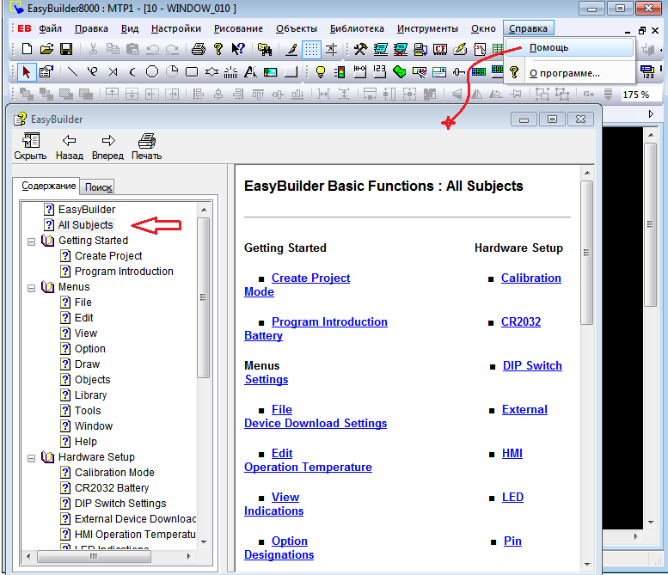

Вот вам подсказки на описание системы разработки сенсорных панелей.

пошаговая инструкция!!!

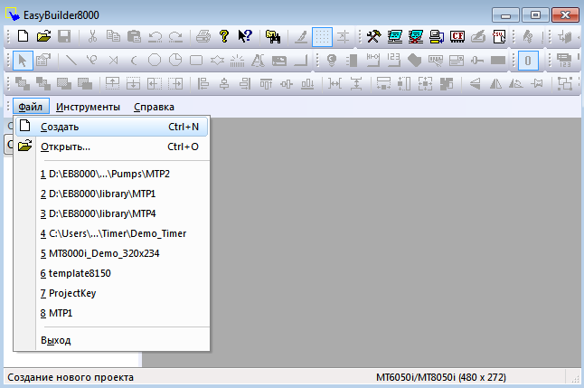

создадим проект.

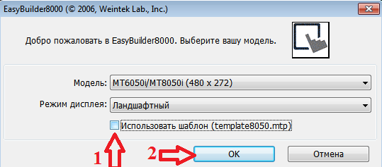

согласно стрелкам...

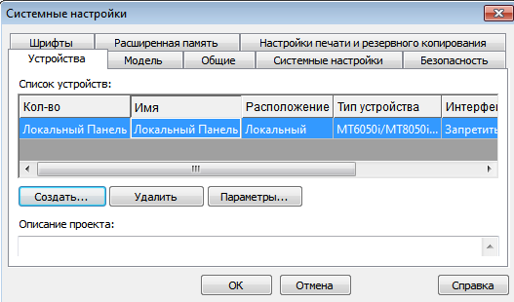

Ок!!!

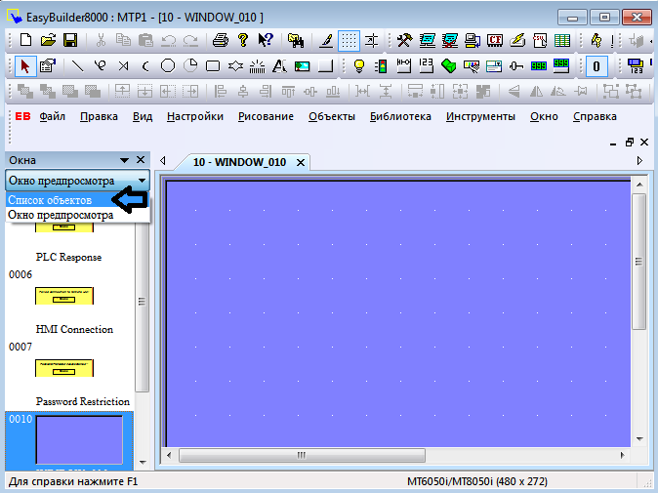

Согласно стрелке

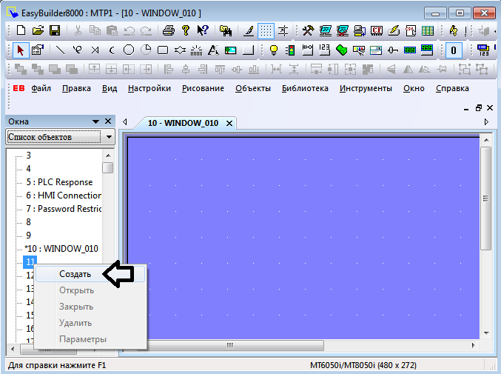

согласно стрелке

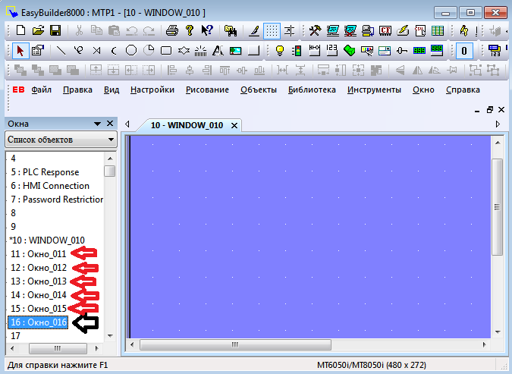

согласно стрелке

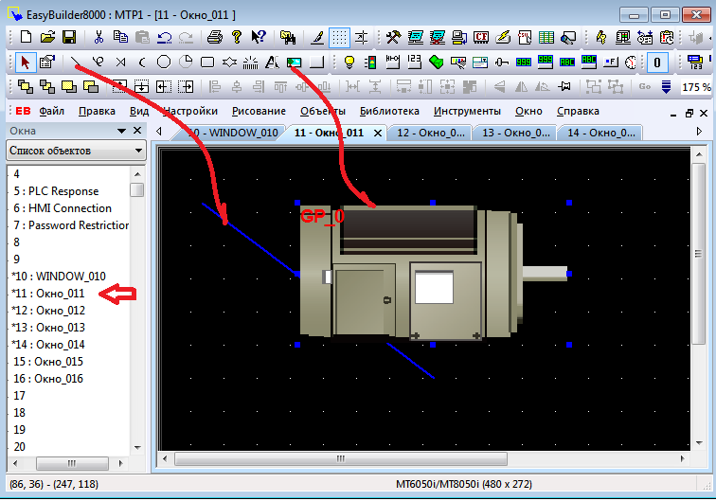

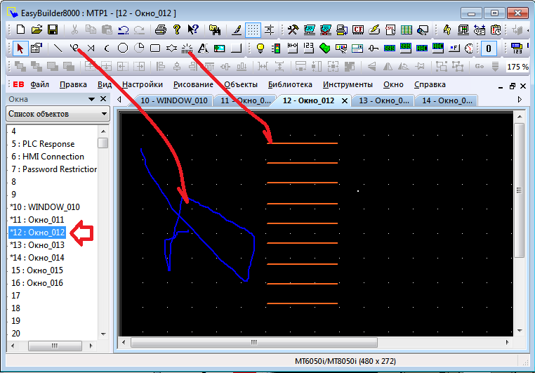

согласно стрелкам

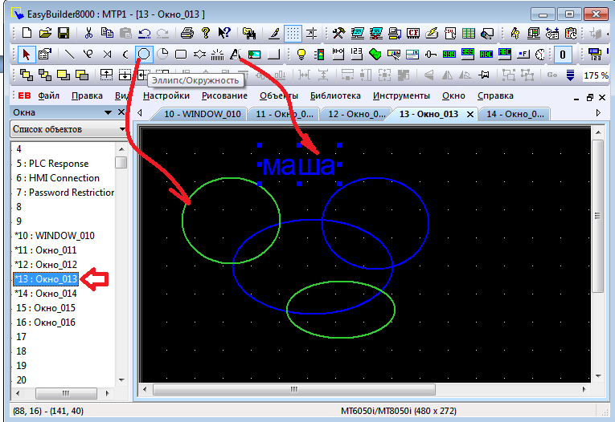

согласно стрелкам.

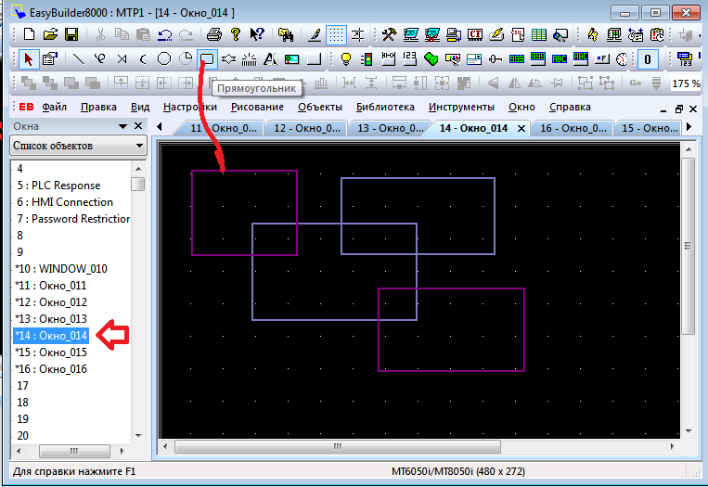согласно стрелкам.

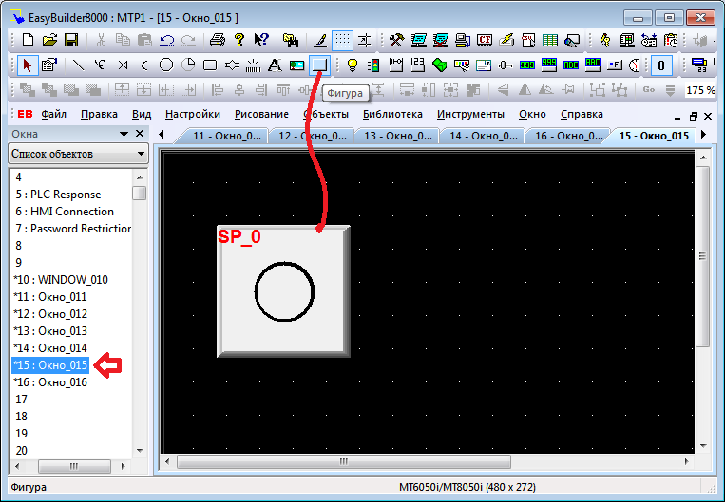

согласно стрелкам.

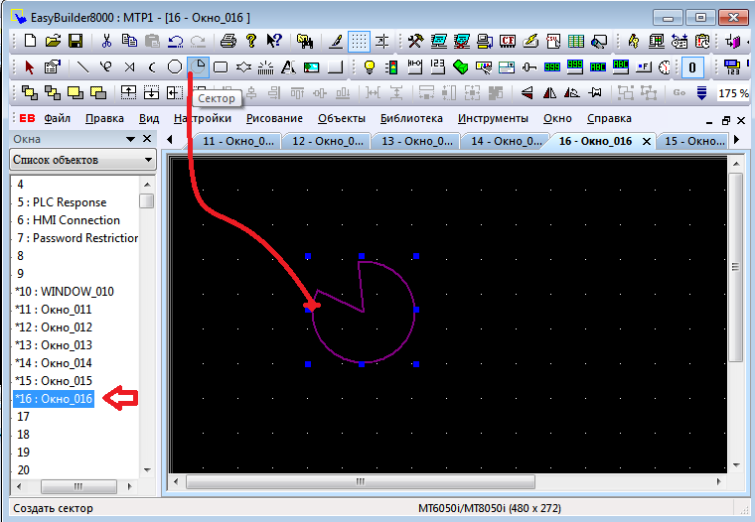согласно стрелке.

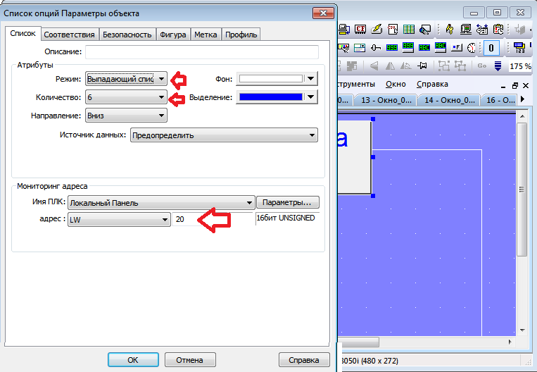

согласно стрелкам.

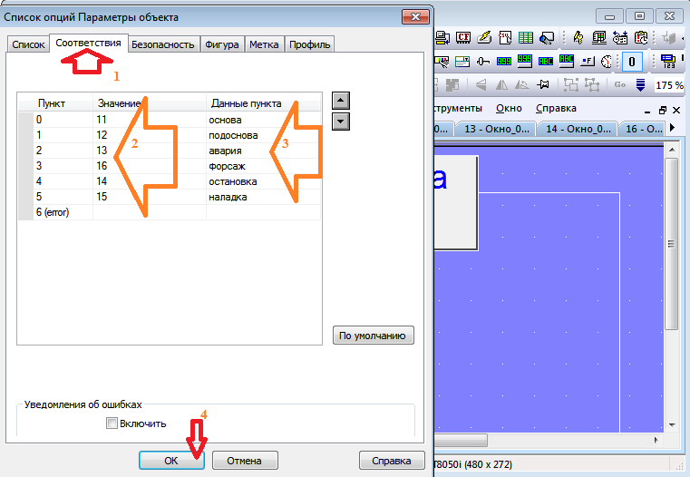

согласно стрелкам.

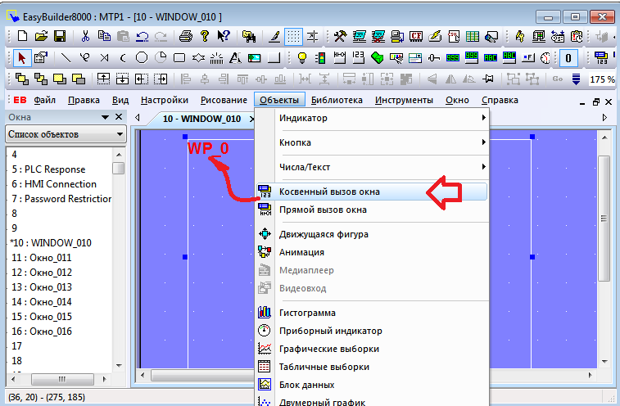

актируем вызов окна.

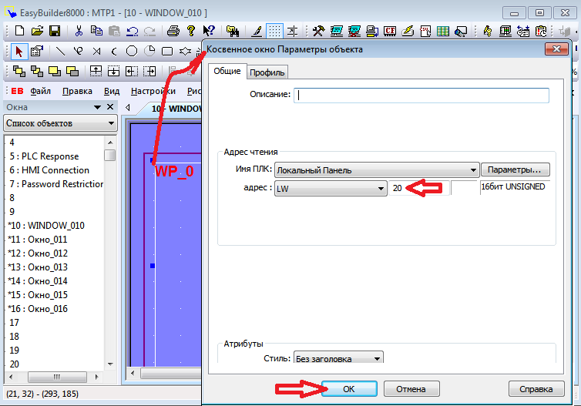

актируем вызов окна.

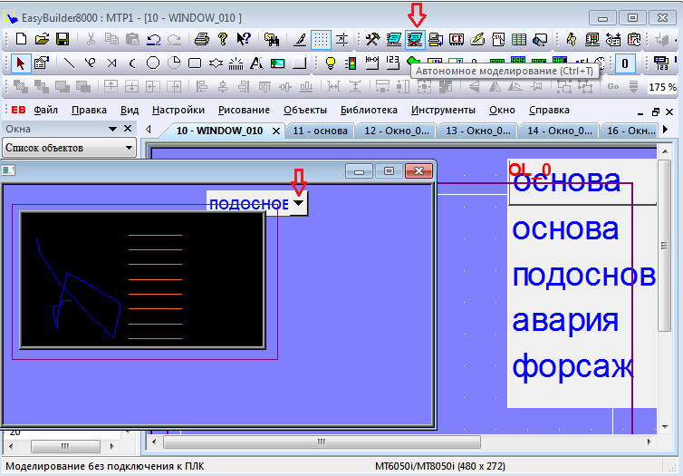

по стрелкам!!!

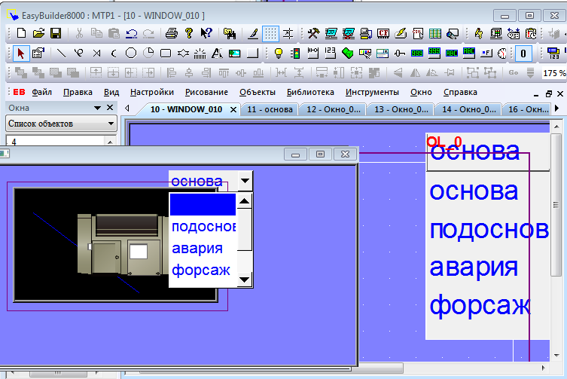

актируем вызов окна.

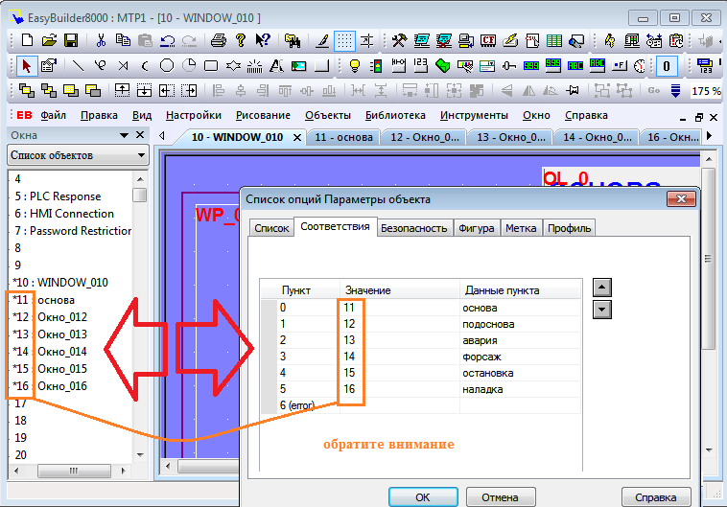

Кстати обратите внимание!!!

**контрольные вопросы**:

1. количество запусков влияет на исправность электродвигателя? Почему?

2. количество остановок влияет на исправность электродвигателя? Почему?

3. У электродвигателя выше 109 'C температура => то износ увеличится во сколько?

4. количество запусков влияет на исправность пневмодвигателя? Почему?

5. количество запусков влияет на исправность гидродвигателя? Почему?

**Придумайте вопрос для преподавателя для обсуждения.**

**По данной теме!!!**

**Где можно применить данные возможности?**

**Сделайте заключение по данной тематике**

**Задания:**

1) создать косвенный вызов окон

2) в окне 1 квадраты нарисованы

3) в окне 2 круги нарисованы

4) в окне 3 косые линии нарисованы

5) в окне 4 сектора нарисованы

6) в окне 5 ломаная нарисованы

|  |  |  |  |  |  |  |
| --- | --- | --- | --- | --- | --- | --- |
| **Варианты** | **Адреса окон** | | | | | |
| **окно 1** | **окно 2** | **окно 3** | **окно 4** | **окно 5** | **окно 6** |
| **1** | **17** | **18** | **22** | **21** | **20** | **19** |
| **2** | **18** | **17** | **21** | **20** | **19** | **22** |
| **3** | **19** | **18** | **17** | **21** | **20** | **22** |
| **4** | **20** | **19** | **18** | **17** | **22** | **21** |
| **5** | **21** | **20** | **19** | **18** | **17** | **20** |
| **6** | **22** | **21** | **20** | **19** | **18** | **17** |
| **7** | **23** | **24** | **25** | **26** | **27** | **28** |
| **8** | **22** | **23** | **24** | **25** | **26** | **27** |
| **10** | **21** | **22** | **23** | **24** | **25** | **26** |
| **11** | **20** | **21** | **22** | **23** | **24** | **25** |
| **12** | **19** | **20** | **21** | **22** | **23** | **24** |
| **13** | **18** | **19** | **20** | **21** | **22** | **23** |
| **14** | **17** | **18** | **19** | **20** | **21** | **22** |
| **15** | **16** | **17** | **18** | **19** | **20** | **21** |
| **16** | **15** | **16** | **17** | **18** | **19** | **20** |
| **17** | **14** | **15** | **16** | **17** | **18** | **19** |
| **18** | **13** | **14** | **15** | **16** | **17** | **18** |